**María Camila Hernández - 201414459**

**Juan Manuel Lizarazo - 201412519**

**Daniela Mariño - 201412576**

**Andrés Moreno - 201214229**

**Pre-experimentación**

***Problemática***

El hospital Cardiológico de Santa Fe desea ofrecerle servicios a sus 1000 pacientes a través de brazalete inteligentes. Para hacer esto es necesario crear un sistema que soporte 3000 peticiones en un 1 segundo (3 sensores por paciente), y persista la información de cada paciente.

***Objetivo del experimento***

Probar si la arquitectura escogida para el sistema es capaz de cumplir con los requerimientos funcionales y de calidad.

Para la realización de este experimento se hará una simulación del desempeño y la escalabilidad del sistema por medio de JMeter. Para ello, recopilaremos datos para las diferentes peticiones de los sensores, los pacientes, los médicos y el sistema de emergencia.

Adicionalmente, que se debe construir para poder desarrollar la primera etapa de experimentación son las clases que se consideraron más críticas, es decir las clases de hospital y urgencias, clases relacionadas con médicos, clases relacionadas con pacientes y clases relacionadas con sensores.

***Recursos de la experimentación:***

**Hardware**

Los recursos físicos corresponden a todos aquellos que toman partido en el momento de ejecutar la aplicación, como lo son la memoria RAM, el procesador, entre otros. Del mismo modo, se necesita una conexión activa a internet para poder conectarse a la base de datos, aun teniendo en cuenta que cada uno la ejecuta en un puerto local.

**Software**

Para esta entrega, nuestra herramienta principal para desarrollar el código de la aplicación es IntelliJ, en la cual podemos utilizar la arquitectura Play para poder desplegar el proyecto, adicional al Framework descargado para poder crearlo correctamente con todos los documentos necesarios. Para la base de datos, se va a utilizar el cliente de PostgreSQL, en donde se va a revisar que la creación de las tablas se de correctamente y que los datos ingresados sean los que seleccionemos. Para las pruebas de carga, se va a utilizar la aplicación "Jmeter", la cual nos permite controlar el estado de la aplicación por medio de los métodos "GET", "POST", "PUT" y "DELETE", garantizando así que la aplicación es estable y que todos los elementos se crean, actualizan, obtienen y eliminan de forma correcta

Teniendo en cuenta el tipo de aplicación a desarrollar, se puede decir que los recursos que debe tener la maquina que corra este programa deben ser buenos, no deben ser lo mejor disponible en el mercado pero si debe cumplir con ciertos estándares de desempeño, para garantizar que la aplicación no se va a detener en cualquier momento, o que la información se pueda perder por errores en la maquina

***Resultados esperados:***

Los resultados esperados de este primer experimento son, en primera instancia, tener la aplicación desplegada correctamente, con todas las clases del mundo y controladores funcionando, para que cuando se vaya a relacionar con la base de datos no haya ningún inconveniente, las tablas se creen correctamente y se puedan utilizar cuando la aplicación deba ser implementada con persistencia.

Por otro lado, se espera que las pruebas de carga se lleven a cabo exitosamente, comprobando que el desarrollo de la aplicación fue el correcto y que la misma tiene la funcionalidad necesaria para implementar recursos y requerimientos adicionales, los cuales serán solicitados en entregas futuras.

***Duración y etapas:***

Lo primero qué hicimos fue crear las clases qué considerábamos necesarias e indispensables a la hora de responder a las necesidades presentadas por parte de los requerimientos y la situación presentada. Por lo anterior, es necesario tener un plan de ruta con respecto a la experimentación de la adecuada implementación y usabilidad de los servicios mencionados anteriormente.

En primer lugar es necesario resaltar las decisiones tomadas, por ejemplo debido a que se requieren respuestas rápidas por parte de urgencias en algún caso de emergencia, en cual puede presentarse en varios casis simultáneamente es necesario tener un sistema asíncrono qué responda a todas las solicitudes ya qué un paciente en estás condiciones no puede perder tiempo valioso para recibir su atención.

Durante el proceso de experimentación, se ven reflejados varios de los supuestos que teníamos con respecto al comportamiento por partes de las pruebas. Por ejemplo, como Play logra responder de manera satisfactoria al desempeño.

**Post-experimentación**

***Resultados obtenidos***

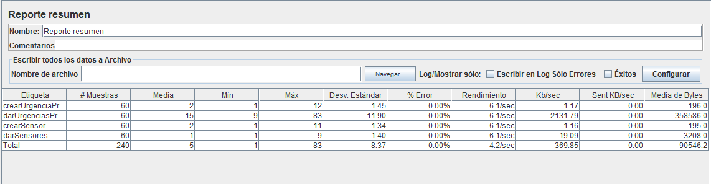

*Figura 1. Pruebas de carga Clase Urgencia y Sensor (Crear y Dar)*

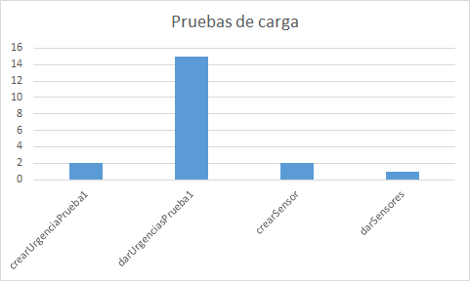

*Teniendo en cuenta la anterior gráfica, podemos ver que las pruebas de carga para darUrgencias son las que presentan una mayor cantidad de tiempo medio para su ejecución, mientras que para las demás se puede apreciar un tiempo medio más favorable*

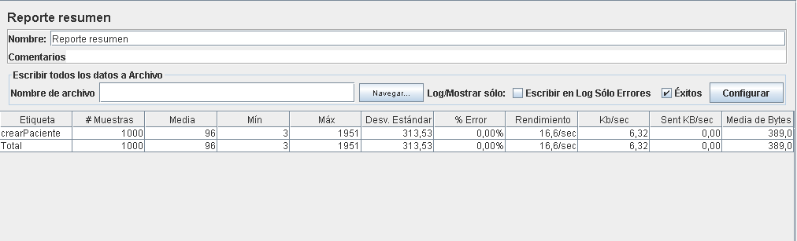

*Figura 3. Pruebas de carga crear Paciente*

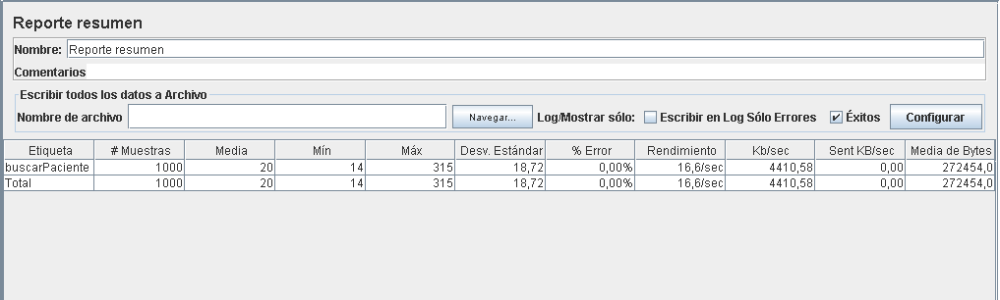

*Figura 4. Pruebas de carga buscar información Paciente*

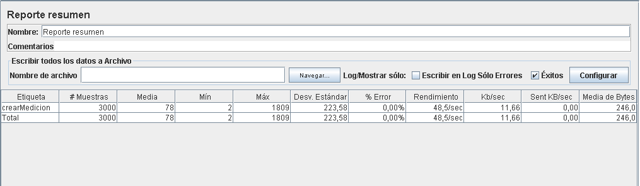

*Figura 4. Pruebas de carga crear medición*

***Duración real:*** .

Ya que no se tiene un estimado de tiempo realmente preciso con las pruebas se pudo realizar una verificación de especulaciones que al no ser totalmente estrictas en su definición no se puede dar una estadística completa. Pero gracias al experimento nos podemos dar cuenta el tiempo que realmente se está gastando cada una de las funciones dentro del sistema. Prestando suma atención a aquellos atributos que son críticos.

***Artefactos construidos:***

Se construyeron los artefactos más sensibles para el diseño de la solución. Es decir, a partir de los requerimientos se puede determinar cuales de ellos realmente son críticos, como lo es una urgencia o el envió de los datos por parte de los sensores hasta la aplicación ya que a partir de los datos obtenidos por medio del dispositivo sabremos cual es la ruta que se debe seguir para atender al paciente. Es decir, dependiendo de la información se tienen unos patrones (colores) que determinan las acciones siguientes a la toma datos.

Por lo anterior, es importante realizar las pruebas sobre los sensores, sobre urgencias, sobre el historial médico y con respecto a los consejos que el medico pueda proporcionarle a el paciente en un caso no tan extremo como los mencionados anteriormente.

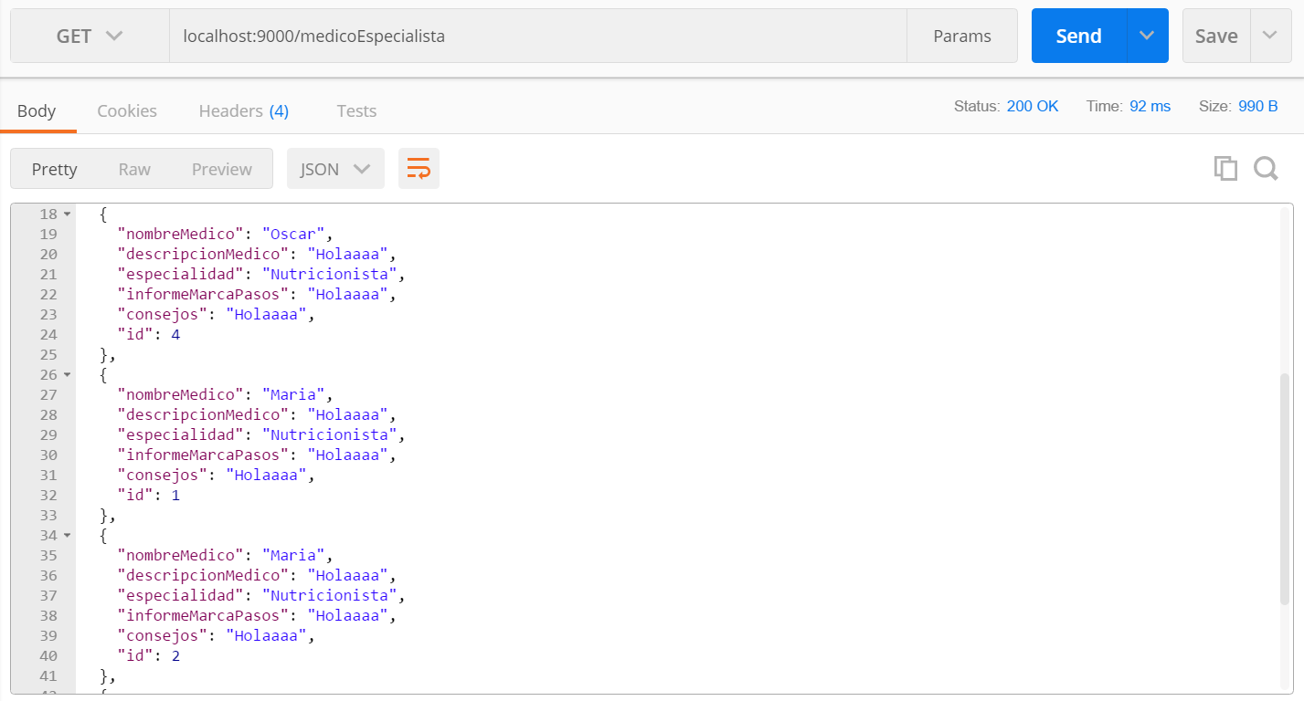

Pero es importante destacar que como se ve en la imagen anterior, los médicos especialistas allí citados son los únicos que pueden realizar son la lista de doctores que se encargarían de tareas como la configuración de los marcapasos. La cual también es considerada como una tarea crítica que debe ser importante a la hora de desarrollar el diseño de la solución.

***Análisis:***

El tiempo teórico de desarrollo se centra en una arquitectura Play cuyos resultados aproximados se asemejan a los obtenidos en el primer laboratorio, donde Play es más eficiente en comparación a otras arquitecturas como JAX-RS cuando el número de las peticiones es proporcionalmente bajo. Y como en nuestro caso lo que se espera es resolver una urgencia en el menos tiempo posible, se puede afirmar que en el proceso de experimentación veremos unas gráficas con un buen desempeño teniendo en cuenta que el número de pacientes que harán uso del servicio es considerablemente bajo comparado con el número de pacientes que utilizarían otro servicio como una consulta medica o una asignación de citas.

***Conclusiones:***

Es necesario tener sumo cuidado con la información que es arrojada por los sensores ya que la vida de los pacientes puede estar en juego a causa de esto, por está razón con la experimentación surgen luces de hacia donde deberíamos ver con respecto a tecnologías y arquitecturas. Por ejemplo, después de está primera experimentación sabemos que es necesario un sistema asíncrono que funcione con una arquitectura de actores como es el caso de Play. Por eso la implementación del proyecto sobre este Framework. Además, se puede afirmar que los tiempos obtenidos son consistentes con las relaciones esperadas.